障碍物分类

一、实验原理

利用如图11所示的装置图，进行障碍物分类的实验。

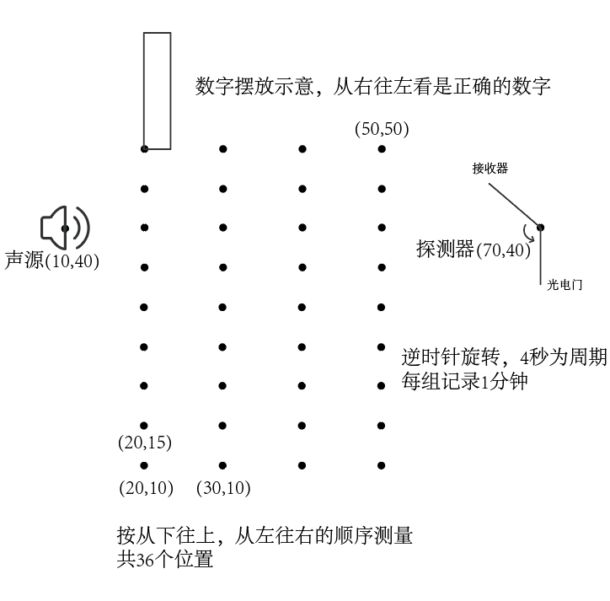

图11. 障碍物分类实验装置示意图

声源不动，数字型障碍物有“1”和“4”两种，每种障碍物放在36个不同位置，用圆周旋转的麦克风接收器收集声场音频信号，用机器学习的方法学习这些音频数据，实现障碍物种类的判断。（图源上一组同学，实验条件相同）

二、实验过程记录

数字“1”实验数据来源本组，数字“4实验数据来源胡珺元同学组。实验条件相同：声源500hz，麦克风接收器逆时针旋转，4s转一圈。整个实验装置在隔音箱里。测“1”的实验数据时实验室内有真空泵在工作，后续通过滤波处理。

三、实验结果的分析与讨论

**1. 音频数据预处理**

首先进行数据预处理，将每段音频裁剪掉前后5秒（开关隔音箱和按录音按钮的时间），再将所有视频时长与最短的音频对齐，再经过一个450-550hz的5阶带通滤波器。

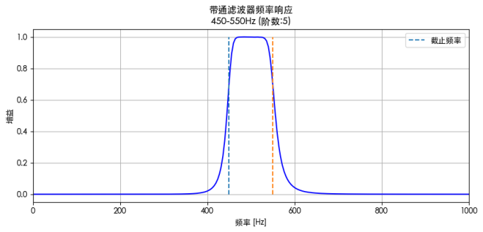

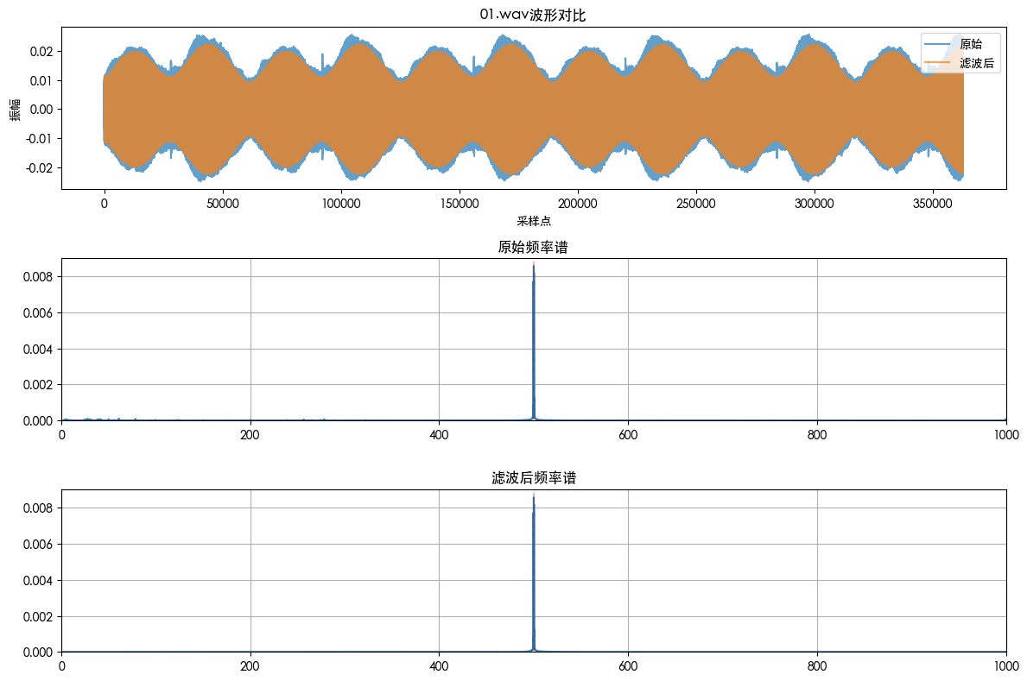

图12. 预处理效果图

可以看出原始录音频谱中有一些低频的杂音，在滤波后仅剩500hz左右的成分，噪音被有效滤除。

对于测“1”的实验数据时实验室真空泵的工作噪声，我们录了一个不开声源，麦克风拾音器旋转时隔音箱内的环境底噪，滤波处理前后频谱图对比如下，噪音主要集中在低频波段，可以被滤除。

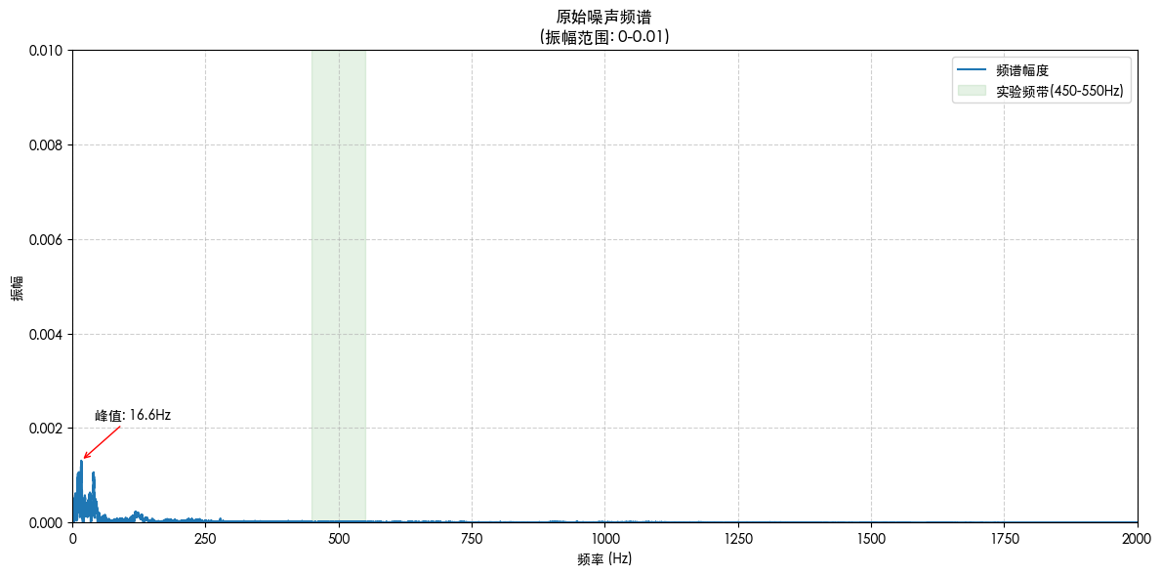

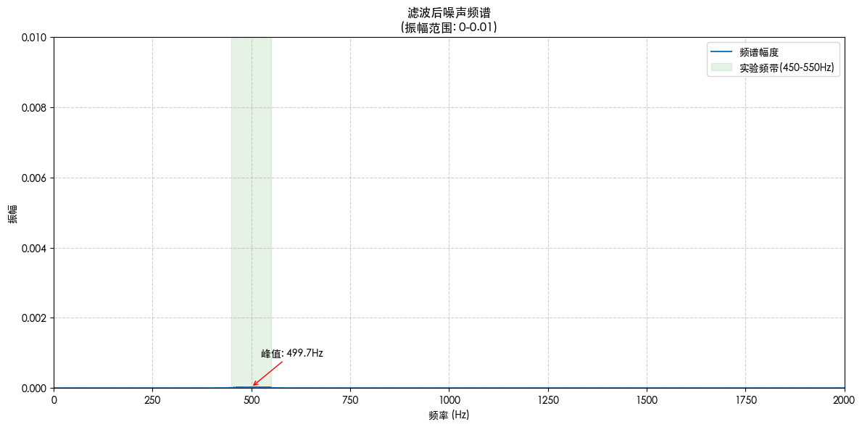

图13. 数字“1”测量时环境底噪滤波处理效果图

预处理不需要再进行包络校正等处理，因为我们希望尽可能保留声场空间分布的各种特征，投入机器学习。

**2. 训练分类模型**

训练分类模型的机器学习方法有很多种选择，我们尝试了如频谱图+CNN等多种方法，但效果都比较一般，最后的accuracy最多达到0.6多。借助整个频谱图的分析可能还是缺乏物理含义，直接扔进机器学习中并不能得知具体学习到了什么，对应实验中声场的实际什么特征，对应属于不同障碍物的特征又是什么。还是需要从实际声场可能有的特征出发提取训练。

从波动方程出发，声波在障碍物附近的传播满足 Helmholtz 方程：

$$∇^{2}p(r,ω)+k^{2}p(r,ω)=0$$

其中 $k=ω/c$ 为波数， $p(r,ω)$ 为声压场。当声波遇到障碍物时，边界条件导致方程解出现特征性变化，主要可能体现在以下四个方面：

（1）衍射特征方面：

障碍物边缘引起的衍射效应可通过 Kirchhoff 衍射理论描述：

$$U(P)=\frac{1}{4π}\oint{[U(\frac{∂G}{∂n})−G(\frac{∂U}{∂n})]}dS$$

其中 $G=\frac{e^{ikr}}{r}$ 为格林函数， $U(P)$ 是观察点 P 的复振幅，本质是对波前（障碍物边界）各点贡献的叠加积分。对于不同形状障碍物，波前几何结构决定积分结果的频域特性。对于 "1" 形障碍物，其直线边缘可能会产生规则的衍射条纹，在频谱上表现为等间距的凹陷。而 "4" 形障碍物的多弯曲边缘导致衍射波前破碎，产生非相干叠加，形成宽带频谱凹陷。在代码中通过二阶差分提取这些凹陷特征并学习。

（2）反射/吸收特征方面

塑料障碍物的反射/吸收特征由声阻抗失配与几何散射共振共同决定。‘1’形结构规则，低频段声波可能以透射为主，高频声波波长较短，易受结构边缘散射影响，导致能量向旁瓣扩散，透射能量可能因散射损耗而较低；‘4’形结构的拐角与曲线可能在中频段激发几何共振，声波在结构内多次反射可能形成驻波，导致某些频段能量因共振吸收或反射增强而显著变化。代码通过计算各频段能量比，可提取不同形状对声波传播路径和共振模式的调制差异。

（3）运动调制特征

与多普勒效应类似，障碍物几何结构可能引发时频域动态调制。不同障碍物的形状会导致声波在散射过程中产生与结构相关的 “动态” 特征，比如 “4” 形的复杂几何结构可能在声波入射时引发局部衍射、驻波或相位干涉效应，使声场幅度包络呈现周期性起伏或特定频段的相位导数统计规律（如方差增大等），而 “1” 形的规则结构则使散射声场的时频分布更均匀。通过分析这类由静态几何差异导致的声场时变特性，可间接推断障碍物的轮廓细节（如拐角数量、边缘曲率）及其对声波散射路径的调制差异。

（4）相位畸变特征

障碍物导致的相位扰动 $Δφ(x,y)$ 与波前畸变相关，满足：

$$Δφ = k·Δl(x,y) + φ_{scatter}(x,y)$$

其中 $Δl$ 为路径差， $φ_{scatter}$ 为散射相位。对于 "1" 形障碍物， $Δl$ 的变化可能较为平缓，群延迟 $τ_{g}=−\frac{∂∆φ}{∂ω}$ 呈现低方差的特性；而 "4" 形障碍物可能会产生复杂的波前扭曲，导致群延迟出现突变。在代码中，我们通过统计群延迟 $τ_{g}$ 的均值 μ、标准差 σ 和 90% 分位差，尝试量化这种差异，提取特征。

综合以上，我们尝试使用STFT时频分析→ 4类声场特征提取（衍射特征512维 + 材质特征3维 + 调制特征1维 + 相位特征3维）→ 特征拼接 → 神经网络训练分类，得到的模型效果较好，accuracy可以到达百分百。

另外需要再提到的是，虽然数字“1”测量时的背景噪声通过预处理可以基本滤去，但仍然残留的极少量噪声是否会成为分类的“作弊方式”可能还需要思考验证，但我们并没有数字“4”测量时的背景噪声数据。此外，我们想要得到的模型究竟是完全的分类黑匣子还是允许有物理场景的先验思考，寻求的机器学习方法也会不同。

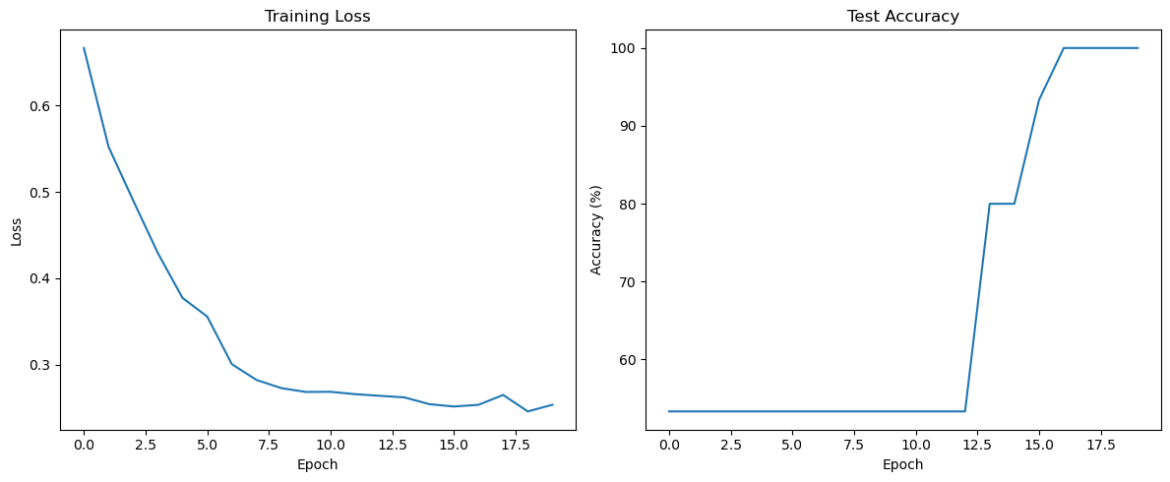

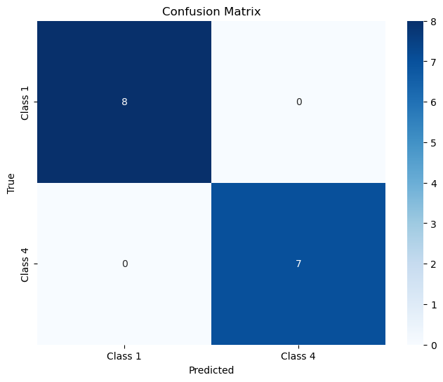 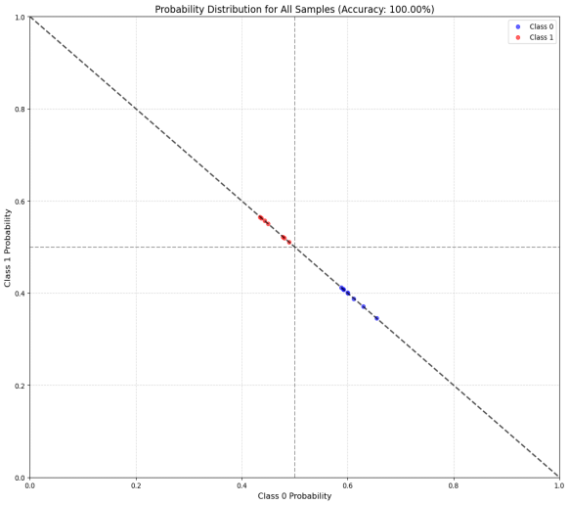

图14. 分类模型训练结果图

附录

完整代码已整理上传:

https://github.com/Yuyu-uu/course-ML-In-Physics-Experiment/tree/main/hw3